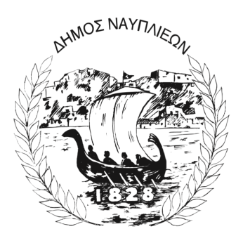
ΔΗΜΟΣ ΝΑΥΠΛΙΕΩΝ
ΑΥΤΟΤΕΛΕΣ ΓΡΑΦΕΙΟ ΕΠΙΚΟΙΝΩΝΙΑΣ και ΔΗΜΟΣΙΩΝ ΣΧΕΣΕΩΝ
Ναύπλιο, 24 Φεβρουαρίου 2026

ΔΕΛΤΙΟ ΤΥΠΟΥ

Με πρωτοβουλία του Δήμου Ναυπλιέων τοποθετήθηκαν νέες ενημερωτικές πινακίδες στα πάρκα της πόλης, με στόχο την ευαισθητοποίηση των δημοτών σχετικά με τη συλλογή των ακαθαρσιών των κατοικίδιων ζώων.
Ο Δήμος προχώρησε στη συγκεκριμένη δράση στο πλαίσιο της προσπάθειάς του για τη διατήρηση της καθαριότητας των δημόσιων χώρων και την ενίσχυση της υπεύθυνης στάσης απέναντι στα ζώα συντροφιάς. Σύμφωνα με την εθνική νομοθεσία, η παρουσία ζώων συντροφιάς στα πάρκα δεν απαγορεύεται. Ωστόσο, κάθε ιδιοκτήτης οφείλει να τα συνοδεύει διαρκώς, να τα έχει με λουρί ασφαλείας και να μεριμνά για την άμεση περισυλλογή των περιττωμάτων τους από τους δημόσιους χώρους.
Μέσα από τις συγκεκριμένες πινακίδες, ο Δήμος επιδιώκει να ενισχύσει την τήρηση των κανόνων προστασίας και ευζωίας των ζώων συντροφιάς, καθώς και την εφαρμογή των υποχρεώσεων των ιδιοκτητών τους, όπως αυτές προβλέπονται από τις διατάξεις του Νόμος 4039/2012.
Η Δημοτική Αρχή τονίζει ότι αυτό που πραγματικά είναι αναγκαίο και αφορά όλους τους δημότες, είναι η καλλιέργεια φιλοζωικής κουλτούρας, η ανάπτυξη πνεύματος ανεκτικότητας και, φυσικά, η γνώση τόσο των υποχρεώσεων όσο και των δικαιωμάτων που απορρέουν από τη συνύπαρξη ανθρώπων και ζώων στην πόλη μας.

